**Notepad**

**Техническое задание**

Яксанов Сергей

Notepad позволяет создавать папки и в них создавать текстовые заметки. Заметки можно удалять и редактировать. Но для этого нужно авторизоваться (внизу кнопка Войти, затем Зарегистрироваться). Вам придет письмо на указанную при регистрации электронную почту. Также при изменении пароля или удалении аккаунта будет отправлено уведомление об этом на почту.

 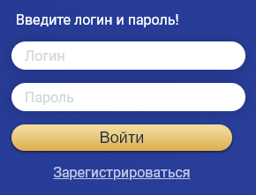

Чтобы создать папку, нужно перейти на вкладку Управление и нажать на кнопку плюса 

На главной странице отображается список созданных папок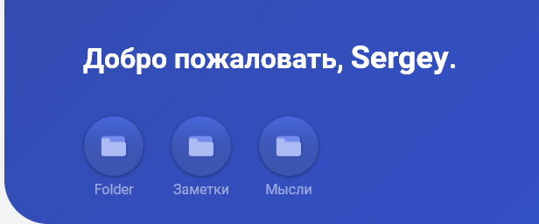

Нажав на иконку папки, можно открыть её. Чтобы создать заметку нужно также кликнуть по иконке плюса.

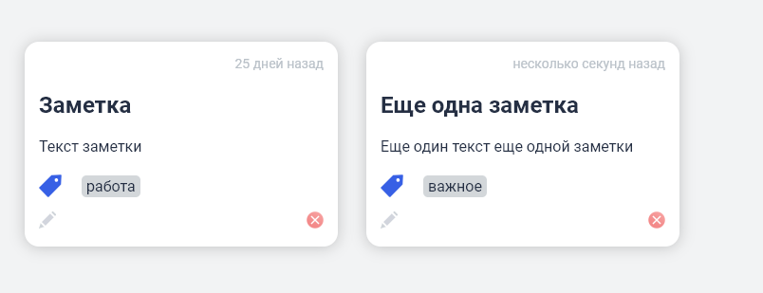

Редактировать заметки можно, кликнув по иконке карандаша. Удалить заметку - красный крестик

В настройках отображается количество папок и записей, а также дата и время последнего изменения.

